Das EGGER Dekorkonzept Interior Match
Die perfekte Einheit zwischen Fußboden und Möbel

Wenn die Übergänge zwischen Wohn- und Arbeitswelten zunehmend verschwimmen, gewinnen harmonische Raumkonzepte an Bedeutung. Der Fokus liegt auf einem ganzheitlichen Design, das Ruhe und Wohlfühlatmosphäre schafft. Das innovative Interior Match Konzept von EGGER eröffnet durch die Kombination von Farben, Materialien und Oberflächen von Möbeln und Fußböden neue, individuelle Gestaltungsmöglichkeiten.

Wohntrends unterliegen einem stetigen Wandel. Aber nicht nur das Geschmacksempfinden ändert sich, sondern auch die Anforderungen an die Raumgestaltung. Menschen verbringen viel Zeit in geschlossenen Räumen. Die Übergänge zwischen Wohn- und Arbeitswelten verschwimmen und lassen neue Lebenswelten entstehen. Harmonische Wohnkonzepte, die auf ein ganzheitliches Design anstatt auf herausstechende Einzelobjekte setzen, schaffen die nötige Ruhe und Wohlfühlatmosphäre und erfreuen sich wachsender Beliebtheit. Soziale Medien zeigen perfekt abgestimmte Wohnräume und liefern Inspiration und Anleitung.
Die Kombination von Farben, Materialien und Oberflächen eröffnet Raum für Kreativität und Individualität. Ein Highlight des EGGER Dekorpools ist das Interior Match Konzept. Hier vereint der Holzwerkstoffhersteller Dekore aus dem Fußbodensortiment mit denen der Kollektion Dekorativ für den Möbel- und Innenausbau.
Diese dekor- und farbähnlichen Produkte ermöglichen es, durchgängige Raumkonzepte zu schaffen, die besondere Harmonie und Wertigkeit ausstrahlen – alles aus einer Hand und mit höchstem Designanspruch. Im Interior Match Sortiment bietet EGGER mittlerweile 38 Decor Matches und 14 Colour Matches an, wobei jedes Jahr neue hinzukommen. „Die aktuelle Entwicklung zeigt ganz klar, mit unserem Interior Match liegen wir goldrichtig. Das merken wir auch an den steigenden Anfragen, zum Beispiel wenn zur neuen Arbeitsplatte gleich der passende Fußboden ausgewählt wird. Und genau hier kommt der Interior Match ins Spiel. Stimmige Farb- und Materialkonzepte die den Wohnraum harmonisch wirken lassen. Obwohl unser Portfolio bereits stark aufgestellt ist, motiviert uns das Interesse, weiter neue Kombinationen zu schaffen.“, so Lisa Türke, Decor Management Specialist.

Same same – Decor Match
Im Interior Match wird zwischen dekorgleichen und farblich abgestimmten Lösungen unterschieden. Im Decor Match stehen Fußböden sowie Produkte aus dem Möbel- und Innenausbau im gleichen Dekor mit verschiedenen Oberflächenstrukturen zur Verfügung. Kunden können dasselbe Dekor für Fußböden, Türen, Arbeitsplatten in der Küche oder komplette Möbel auswählen und so Harmonie in ihre Designs bringen.
Passen die Dekore zusammen, kann man eigentlich nichts falsch machen. Doch Dekor ist nicht gleich Dekor und kann je nach Produkt unterschiedlich wirken. Möbel benötigen zum Beispiel kein Overlay, Fußböden und Arbeitsplatten hingegen schon – das beeinflusst die Farbe der Endprodukte. Auch der Glanzgrad der Oberfläche und der Winkel des Einbaus – Arbeitsplatten und Fußböden sind horizontal, Küchenfronten sind vertikal – spielen eine Rolle. Diese Aspekte sind im Decor Match jedoch erprobt und berücksichtigt und bieten maximale Planungssicherheit.
„Mit der Sherman Eiche zeigen wir zwei Synchronporen-Oberflächen, die in der Möbel- und Innenausbau- als auch in der Fußbodenkollektion zu finden sind und dekorgleich ausgearbeitet wurden. Das bedeutet, dass das gleiche Material als Vorlage für die Dekorentwicklung verwendet wurde. Daraus ergibt sich der ‚Decor Match‘ zwischen Möbel und Fußboden mit synchron angelegter Oberfläche“, erklärt Klaus Monhoff, Head of Design & Decor Management.

Farbharmonie – Colour Match
Im Colour Match finden sich Dekore, die farblich aufeinander abgestimmt sind. Dabei ist der Charakter von Bodenbelag und Möbeldekor nicht zwingend derselbe, beide passen aber zueinander.
EGGER stellt seinen Kunden eine praktische Matrix zur Verfügung, aus der die Matches schnell und einfach herauszulesen sind. Architekten, Verarbeiter und auch Endkunden haben damit die Möglichkeit, mühelos zeitgemäße und harmonische Räume zu realisieren.

Die Vielfalt der Interior Match Kombinationen
Beliebt sind aktuell authentische, ruhige Dekore. Dies gilt sowohl für Holzmaserungen, die dem Original in Optik und Haptik verblüffend nahekommen, als auch klassische Verlegebilder wie Parkett- oder Dielenoptiken. Die Holzreproduktionen im Interior Match reichen von natürlichen, schlichten Optiken bis hin zu rustikalen und markanten Themen. Stein in zeitgemäßen Optiken wird in der Interior Match Dekorauswahl mit Terrazzo- und Beton- als auch Marmorreproduktionen angeboten.
Ein besonderes Highlight sind Böden in klassischer Fischgrätoptik. Die matte Synchronstruktur des Dekors Baronia Eiche bringt diesen Fußboden optisch ganz nah an das Naturmaterial, bietet jedoch zusätzlich alle funktionalen Vorteile eines EGGER Bodens und ist Bestandteil des Interior Match.
Mit den Produkten im Interior Match überzeugen Architekten und Verarbeiter nicht nur mit ihren Ideen, sondern auch mit hochwertigen, holzbasierten Produkten.

Fact Box → Interior Match

- Im Interior Match vereint EGGER die Kollektion Dekorativ für den Möbel- und Innenausbau mit der Fußbodenkollektion 25+.  - In der Interior Match Matrix bietet EGGER mittlerweile 38 Decor Matches und 14 Colour Matches an. | - Architekten, Verarbeiter und Endkunden kreieren so mühelos zeitgemäße und harmonische Designs.  - Die Dekorauswahl orientiert sich an Neuheiten und dem Trend zu authentischer Optik und Haptik.  - Nähere Informationen unter www.egger.com/interior-match

Über EGGER
Das seit 1961 bestehende Familienunternehmen ist ein international führender Holzwerkstoffhersteller mit rund 12.000 Mitarbeitenden und 22 Produktionsstandorten weltweit. EGGER ist Komplettanbieter für den Möbel- und Innenausbau, für den konstruktiven Holzbau sowie für holzwerkstoffbasierende Fußböden und damit ein verlässlicher Partner der Möbelindustrie, des Holz- und Bodenbelagshandels sowie der Baumärkte. Im Geschäftsjahr 2024/2025 erwirtschaftete die EGGER Gruppe einen Umsatz von 4,13 Mrd. Euro.
Der Aspekt des nachhaltigen Wirtschaftens steht bei EGGER im Mittelpunkt. Das Familienunternehmen nimmt seine Verantwortung für den Klimaschutz ernst und bekennt sich zum ambitionierten Net Zero Ziel bis 2050. 66 % des eingesetzten Holzes in den EGGER Holzwerkstoffen stammen bereits heute aus Recycling oder Sägenebenprodukten. Am Ende ihrer langen Lebensdauer sind EGGER Produkte wiederum zum Großteil recyclingfähig und können von Neuem in den Kreislauf eingebracht werden. So arbeitet EGGER laufend an seiner Zielsetzung, „Mehr aus der wertvollen Ressource Holz“ zu machen und damit nachhaltiges Leben und Arbeiten zu ermöglichen.
Bildlegende
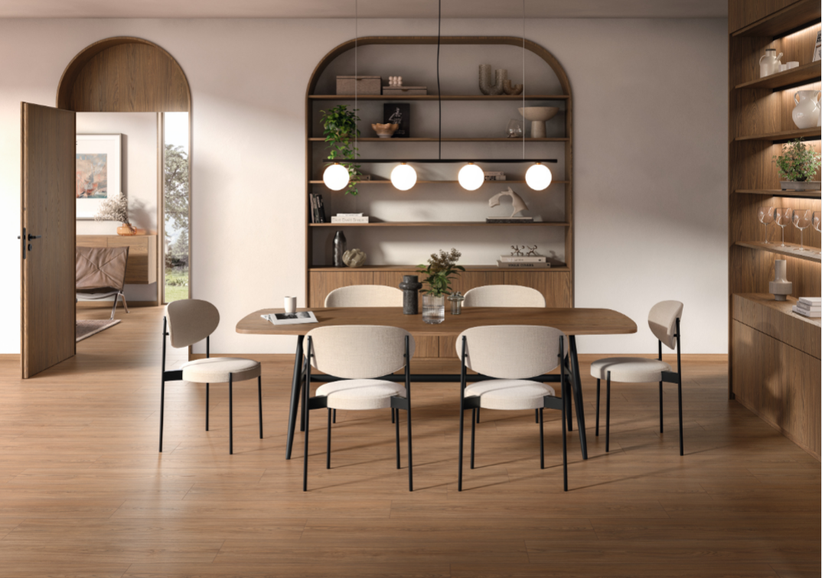 | Der abgestimmte Decor Match von Boden, Regalelementen, Tischplatte und Tür erzeugt ein stimmiges Gesamtbild mit warmer Ausstrahlung.  Im Bild: Decor Match  Fußboden: EL2153 Casella Eiche braun  Möbel: H1386 ST40 Casella Eiche braun
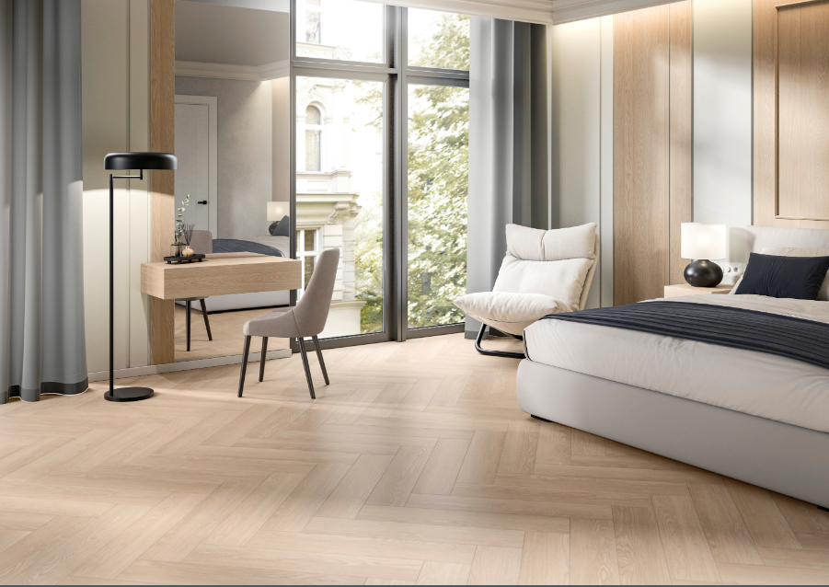 | Durch die klassische Fischgrätoptik des Fußbodens und die farblich abgestimmten Möbelelemente entsteht eine ruhige Eleganz.  Im Bild: Decor Match  Fußboden: EL2132 Baronia Eiche hell  Möbel: H1362 ST12 Baronia Eiche hell
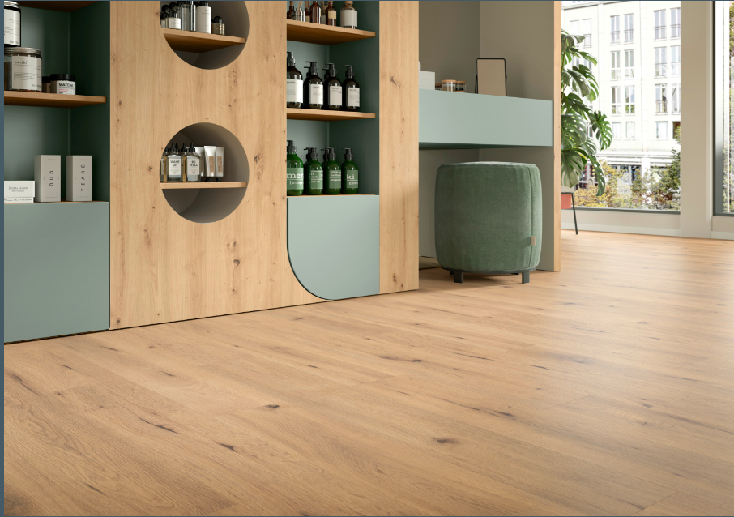 | Fußboden und Regal im Decor Match bilden die perfekte Kulisse für eine ansprechende Produktpräsentation in diesem Ladengeschäft.  Im Bild: Decor Match  Fußboden: EDF200 Wildeiche natur  Regal: H1318 ST10 Wildeiche natur
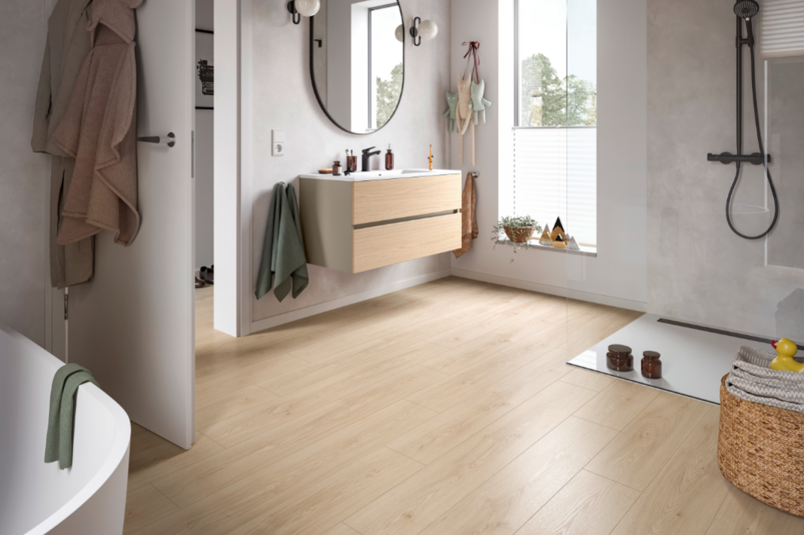 | Farblich aufeinander abgestimmt: der Waschtisch und der NatureSense Aqua Laminatboden in freundlichen Holztönen.  Im Bild: Colour Match  Fußboden: EL2240 Avio Esche hell  Waschtisch: H1204 TM22 Lugano Esche naturhell
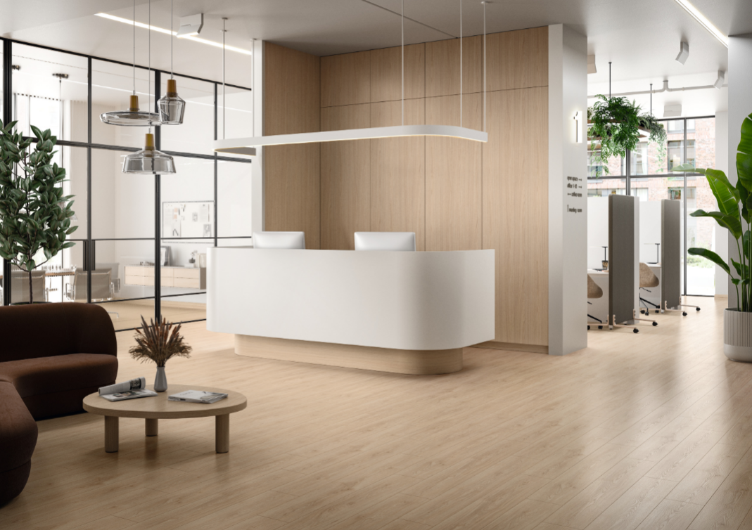 | Dank des Colour Match wirken Fußboden und Einbauschrank wie aus einem Guss und setzen den Empfangsbereich als repräsentatives Statement in Szene.  Im Bild: Colour Match  Fußboden: EL2240 Avio Esche hell  Schrank: H1204 TM22 Lugano Esche naturhell
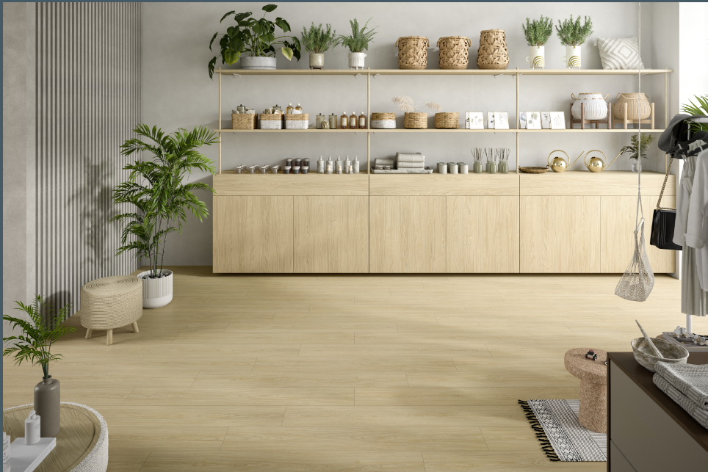 | Wer sich wohl fühlt, verweilt länger. Der harmonische Match aus Möbeln und Fußboden NatureSense Aqua+ lädt zum Bleiben ein.  Im Bild: Decor Match  Fußboden: EL2151 Casella Eiche naturhell  Regal: H1367 ST40 Casella Eiche naturhell

FOTOS: EGGER Holzwerkstoffe, Abdruck bei Nennung des Rechteinhabers honorarfrei
REPRODUKTION: Bei allen erwähnten Dekoren handelt es sich um Reproduktionen.
Bilddownload: https://celum.egger.com/pinaccess/showpin.do?pinCode=vHqiN93dbLMc

Für Rückfragen:

EGGER Holzwerkstoffe Wismar GmbH & CO.KG
Ulrike Brosius
Am Haffeld 1
D-23970 Wismar
Tel: +49 3841 301 21284
Fax: +49 3841 301 61284
ulrike.brosius@egger.com

